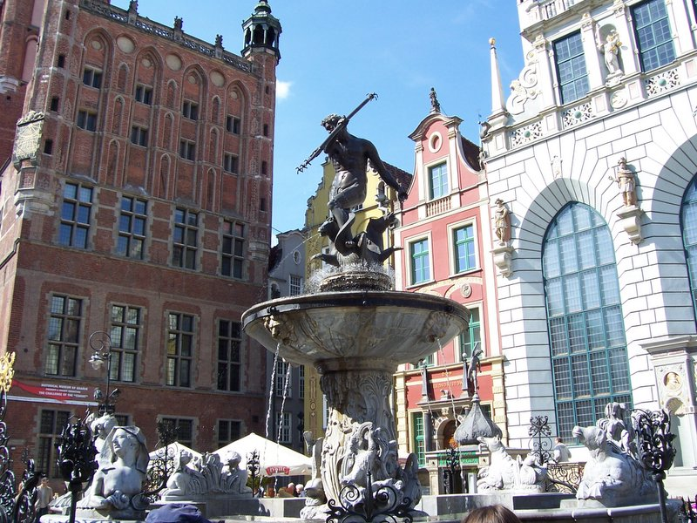
«ОБАЯНИЕ ГДАНЬСКА»
МАЛЬБОРК - СОПОТ - ГДАНЬСК
12-13/04/19 2дня-1ночь

1 день | ~07-00 - отъезд из г. Калининграда. Пересечение границы (пограничный переход Мамоново). Остановка для обмена валюты. Переезд в город Мальборк, (около 80 км.) Остановка в г. Мальборк. Мальборкский замок — самый большой в мире кирпичный замок, служивший резиденцией магистров Тевтонского ордена. В 1997 г. замок был включен в список Всемирного наследия ЮНЕСКО. Экскурсия по замковому комплексу /~ 2.5 часа/. Обед в Замке.  Переезд в Гданьск, прибытие в отель. Размещение в отеле Вилла Врест. Свободное время. Для желающих – поcещение торгового центра «Балтийская галерея» (300 м от отеля). Ужин. Ночлег в отеле.
2 день | 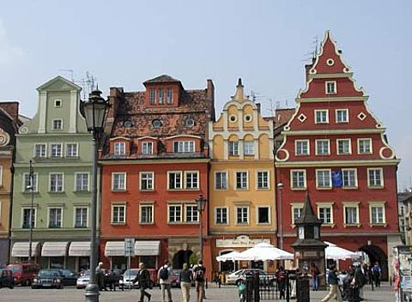  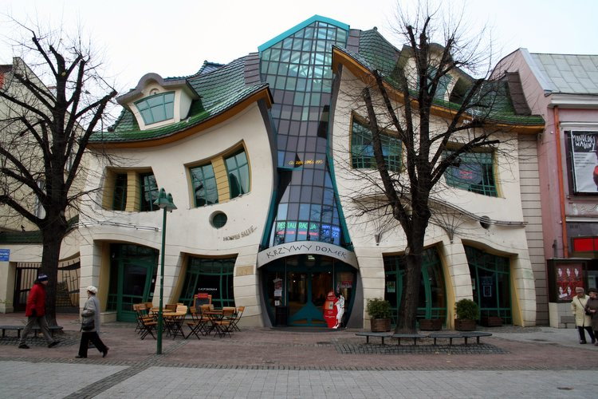  Завтрак - шведский стол. Выезд из отеля и начало экскурсионной программы. Заезд в Оливу, ознакомление с Кафедральным Собором, прогулка по парку Адама Мицкевича. Переезд в г. Сопот, где расположен самый длинный в Европе деревянный морской мол (длина которого около 515 метров). Вход на мол платный. Так же Сопот знаменит своей улицей и «Танцующим домом» (Krzywy Domek). Переезд в Гданьск. Пешеходная экскурсия по Старому городу. Красота старинного города необычайна и неповторима. Архитектура Гданьска - это сочетание суровой готики, элегантность ренессанса и роскошь рококо. Вы пройдете по Королевскому тракту, по улочкам Главного города к набережной Мотлавы.  Отъезд в г. Калининград. Прибытие в Калининград ориентировочно в 21:00

Стоимость:
место в DBL - 180 экв. евро;
место в SNGL - 195 экв. евро

В стоимость тура входит: | В стоимость тура не включено:
- проезд автобусом туристического класса  - сопровождение группы экскурсоводом  - проживание в отеле  - завтрак/шведский стол  - 2 обеда, 1 ужин  - экскурсия по замку в Мальборке  - экскурсия Сопот – Олива – Гданьск  - медицинский полис | - оформление польской визы (Шенген)  - личные траты  - входные билеты в музеи, не указанные в программе  - вход на мол в Сопоте  - подъем на маяк в Сопоте  - подъем на смотровую в костеле в Гданьске

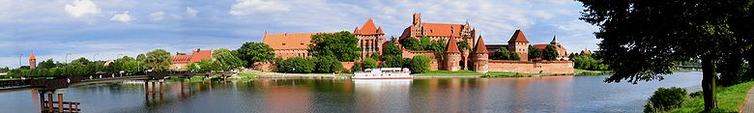
Туристическая фирма вправе менять очередность экскурсий, в целом сохраняя программу тура.

Фирма не несет ответственности за вынужденные задержки при пересечении границы
На обратном пути время на оформление TAX-FREE не предусмотрено!!!!

